Programación orientada a objetos

**CORAZONES**

Introducción:

* Tipo: Juego de cartas basado en estrategia y evitación de puntos.
* Número de jugadores: 4 (ideal).
* Baraja: francesa, sin comodines (52 cartas).

Objetivo del Juego

* Evitar acumular puntos (las cartas de corazones y la Reina de picas otorgan puntos).
* El jugador con menos puntos al final de la partida es el ganador.

Valor de las Cartas

* Cada carta de corazones vale 1 punto.
* La Reina de picas vale 13 puntos.
* Las demás cartas no tienen valor en puntos.

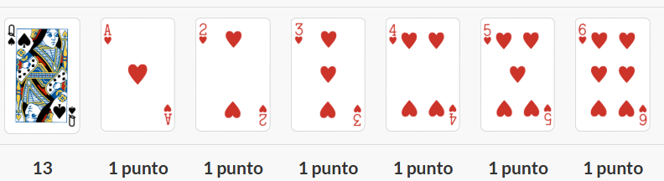

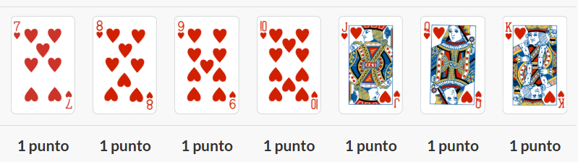

Pasos:

1-Reparto de Cartas:

* Se reparten todas las cartas entre los jugadores, 13 cartas por jugador.

Intercambio de Cartas:

* Antes de jugar la primera mano, cada jugador selecciona tres cartas para pasárselas a otro jugador.

El destino de las cartas cambia en cada ronda:

Ronda 1: Al jugador de la izquierda.

Ronda 2: Al jugador de la derecha.

Ronda 3: Al jugador opuesto.

Ronda 4: Sin intercambio.

2- Inicio de la Primera Mano:

* **El jugador con el 2 de tréboles inicia la partida**.

Se juega una carta por turno siguiendo el palo del primero que lidera la mano. Si no se tiene una carta de ese palo, se puede jugar cualquier otra carta.

3-Recolección de Cartas:

* El jugador con la carta más alta del palo inicial recoge las cartas de esa mano y lidera la siguiente.

**Restricción: No se pueden jugar cartas de corazones o la Reina de picas en la primera mano, a menos que no tengas otra opción.**

4-Finalización de una Ronda:

* Se cuenta el total de puntos acumulados por cada jugador.
* Si un jugador obtiene todas las cartas de corazones y la Reina de picas (Shoot the Moon), obtiene 0 puntos y los demás jugadores reciben 26 puntos cada uno.

Fin del Juego

* El juego termina cuando un jugador alcanza o supera **100 puntos**.
* Gana el jugador con menos puntos acumulados.

Estrategias Básicas

* Evitar recoger corazones y la Reina de picas.
* Pasar cartas peligrosas (como corazones altos o la Reina de picas) durante el intercambio.